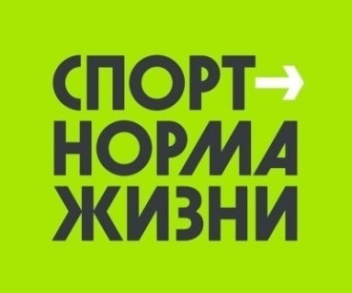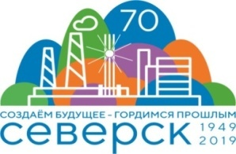

Описательный отчет за июль

1 июля прошло физкультурное мероприятие «Мы выбираем спорт» в фитнес центре «Вертикаль» по адресу: ул. Победы, 37. В программу мероприятия вошли упражнения на растяжку и эстафеты для детей в возрастной категории от 10 до 13 лет. Мероприятие организовал инструктор по спорту – Гриценко Р.Ю.

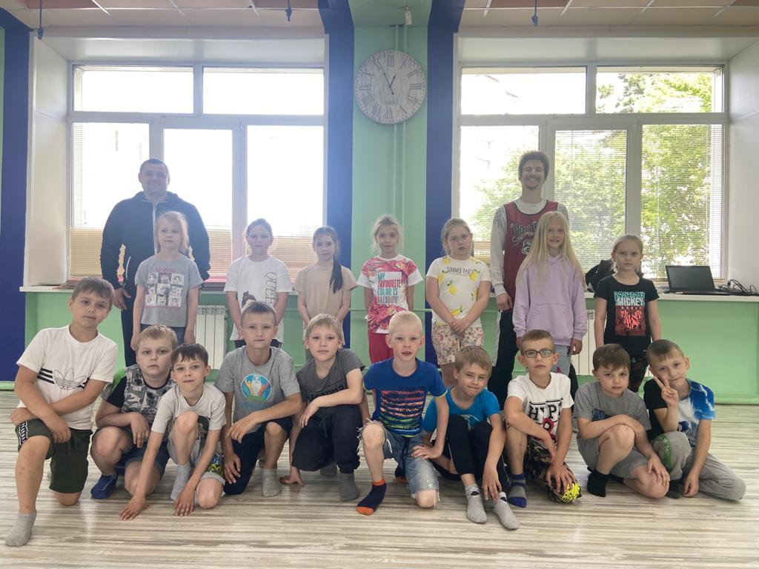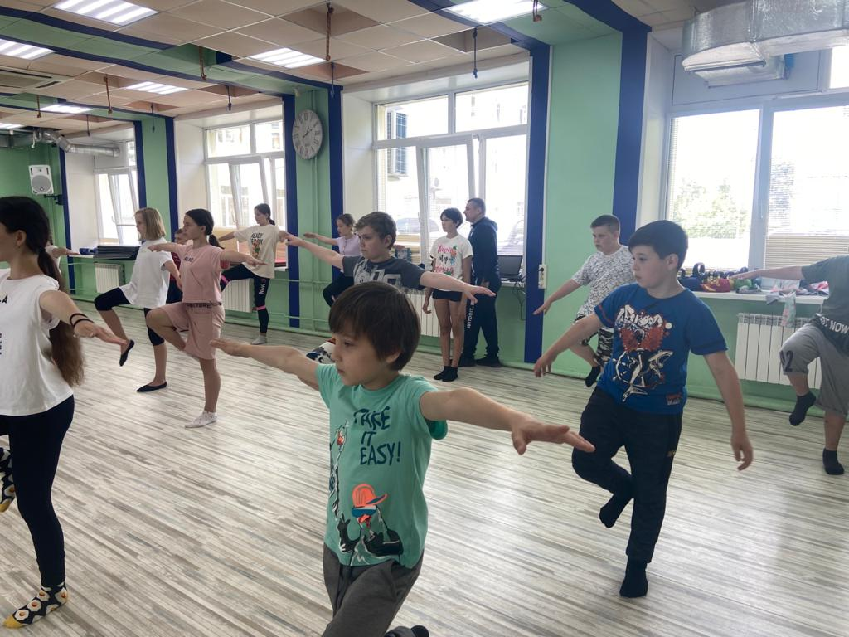
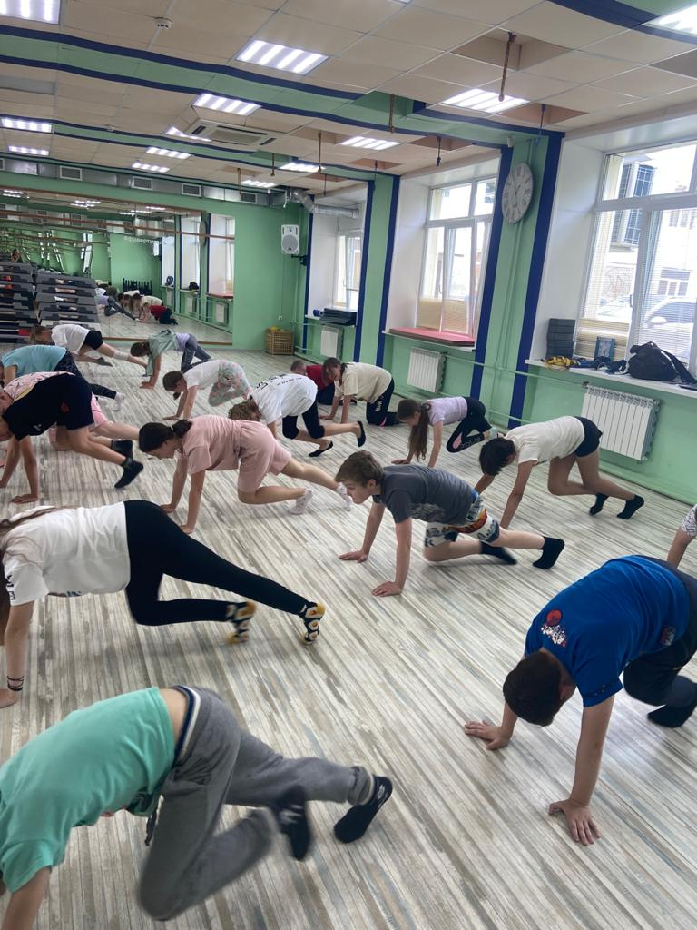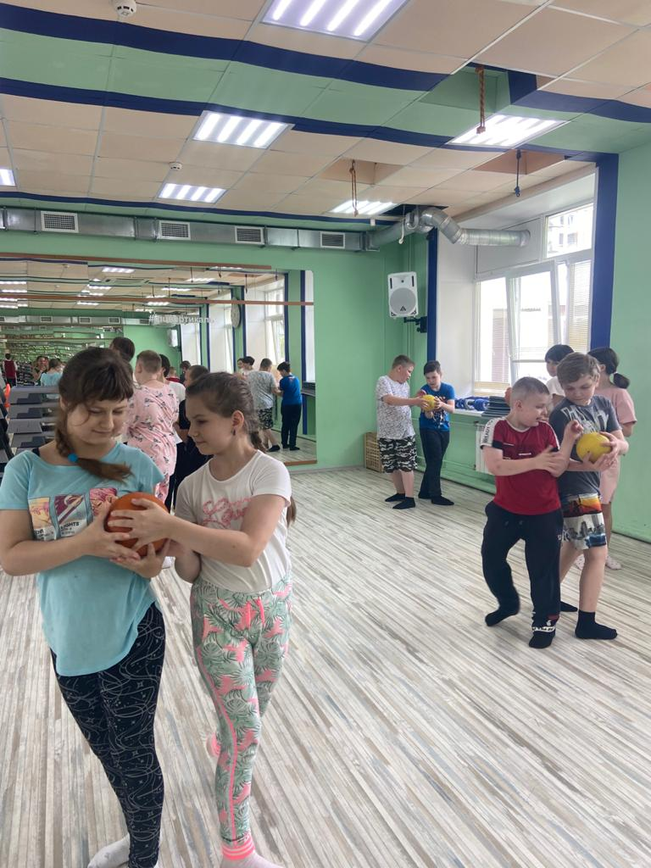
3 июля прошел ежегодный спортивный праздник «День Речника» в пос. Самусь на территории МБОУ «Самусьский лицей им. академика В.В.Пекарского». В турнире по волейболу приняли участие 4 команды: «Самусь», «Учитель», «Томзэл», «Северск». Победу одержала команда «Северск»! Команда «Учитель» заняли почетное II место, «Томзэл» - III место. Всем вручены поощрительные призы!

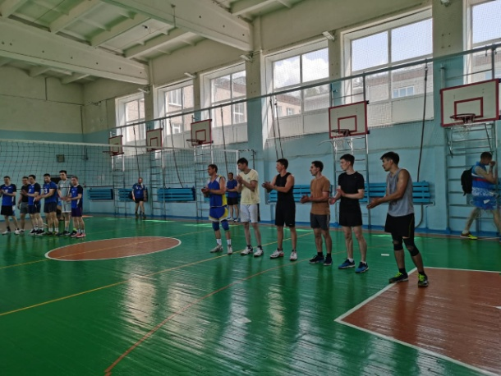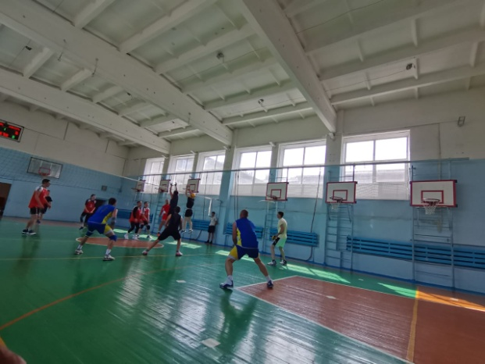
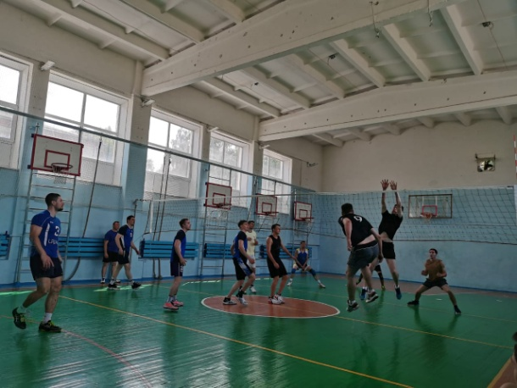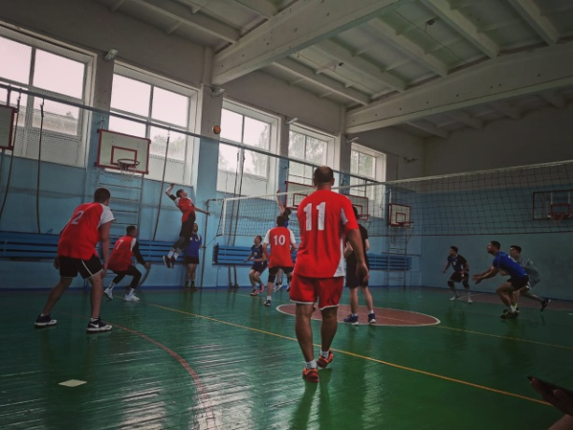

7 июля состоялось спортивное мероприятие «Спорт в нашем дворе» на базе фитнес центра «Вертикаль» по адресу: ул.Победы, 37. Для ребят провели мастер – класс по кикбоксингу и по брейк-данс. Возрастная категория участников от 10 до 13 лет. Мероприятие провел инструктор по спорту Гриценко Р.Ю.



